مکانیک سیالات I - تمرین سری اول

- مطابق شکل دیسکی به شعاع R با سرعت زاویه ای $ω$ درون ظرفی که حاوی سیالی با ویسکوزیته $μ$ می باشد می چرخد. پروفیل سرعت را درضخامت لایه سیال خطی در نظر بگیرید. گشتاور و توان لازم برای چرخاندن دیسک را محاسبه کنید.

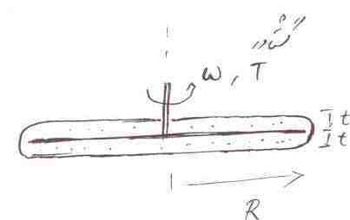

- یک وسکوزمتر از دو استوانه هم محور به شعاع های $R_{i}وR_{o}$ تشکیل شده است. استوانه ی داخلی تحت گشتاور T با سرعت زاویه ای $ω$ می چرخد. بین دو استوانه سیال تحت آزمایش با ویسکوزیته $μ$ ریخته شده است. عبارتی برای ویسکوزیته$μ$ برحسب گشتاور T بدست آورید. شعاع استوانه ها نسبت به فاصله بین دو استوانه بسیار بزرگتر است و از اثرات روغن در کف استوانه صرفنظر کنید.

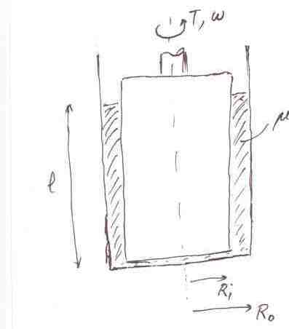

- رابطه اختلاف فشار $∆P=P_{i}-P_{O}$ با کشش سطحی $σ$ را برای یک قطره آب به شعاع R با یک حباب صابون به همان شعاع مقایسه کنید.

- اختلاف فشار $∆P=P_{i}-P_{O}$ بر حسب کشش سطحی$σ$ را برای یک استوانه آب به شعاع R بدست آورید. $P_{i}$ فشار درون استوانه و $P_{O}$ فشار محیط اطراف می باشد. استوانه آب مانند حالتی است که آب از یک لوله خارج می شود.

